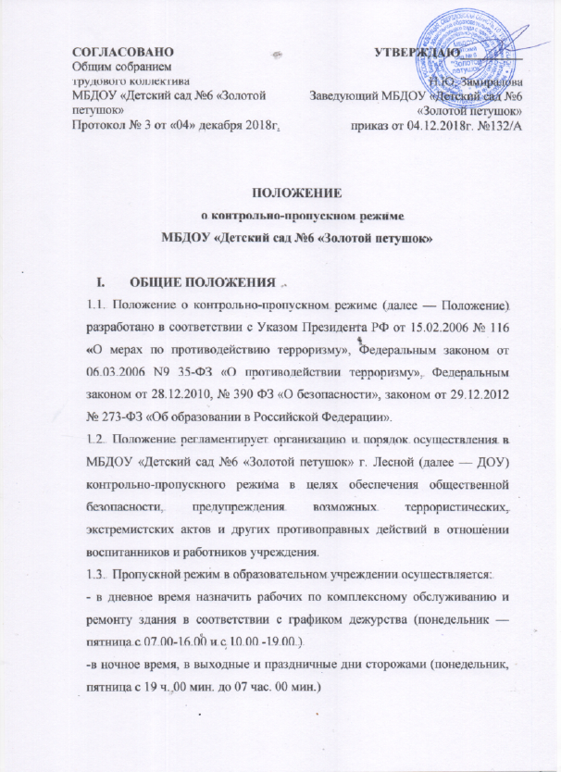
II ОРГАНИЗАЦИЯ ПРОПУСКНОГО РЕЖИМА
2.1.Прием воспитанников, работников образовательного учреждения и посетителей.
Вход воспитанников в образовательное учреждение осуществляется в сопровождении родителей с 07 ч. 00 мин. до 09 ч. 00 мин., с 16.00 до 19.00 в свои блочные двери, с 09.00до 16.00 через центральный вход.
- Педагогические работники и технический персонал образовательного учреждения пропускаются на территорию образовательного учреждения без записи в журнале регистрации посетителей.
- Посетители (посторонние лица) пропускаются в образовательное учреждение на основании паспорта или иного документа, удостоверяющего личность.
- При выполнении в образовательном учреждении строительных и ремонтных работ, допуск рабочих осуществляется по списку подрядной организации, согласованному с руководителем образовательного учреждения.
- Проход родителей, и законных представителей сопровождающих детей в МБДОУ и забирающих их из МБДОУ, осуществляется без предъявления документа, удостоверяющего личность.
- После окончания времени, отведенного для входа воспитанников в МБДОУ или их выхода из МБДОУ, дежурный (рабочие по КОЗ) обязаны произвести осмотр помещений образовательного учреждения на предмет выявления посторонних, взрывоопасных и подозрительных предметов.
- Проход родителей на собрания осуществляется по списку, составленному и подписанному воспитателем с предъявлением родителями дежурным (рабочие по КОЗ) документа, удостоверяющего личность, без регистрации данных в журнале учета посетителей.
- Нахождение участников образовательного процесса на территории объекта после окончания рабочего дня без соответствующего разрешения руководства образовательного учреждения запрещается.
2.2. Пропуск автотранспорта
-В целях предотвращения нахождения на территории образовательного учреждения постороннего транспорта и предметов не допускать свободного доступа транспорта. Все транспортные ворота образовательного учреждения должны быть закрыты. Пропуск транспорта на территорию должен осуществляться под контролем заведующей складом ДОУ образовательного учреждения.
-В нерабочие дни въездные ворота и калитки на территории образовательного учреждения должны быть закрыты на замок, на территории не должно находиться постороннего транспорта.
-Обо всех случаях длительного нахождения в непосредственной близости от образовательного учреждения, транспортных средств, вызывающих подозрение, дежурный информирует руководителя образовательного учреждения (лицо, его замещающее) и при необходимости.
-О случаях возникновения чрезвычайной ситуации незамедлительно сообщать в правоохранительные и надзорные органы. Телефоны дежурных служб для взаимодействия в случае возникновения (или угрозы возникновения) чрезвычайных ситуаций:
ОМВД России по ГО «город Лесной», тел. 02, 26877;
ФГКУ СУ ФПС № 6 МЧС России, тел. 01, 26800;
МКУ АСС, тел 05, 26868;
ФСБ России Управление по Свердловской области отдел в г. Лесном, тел. 2-69-17.

